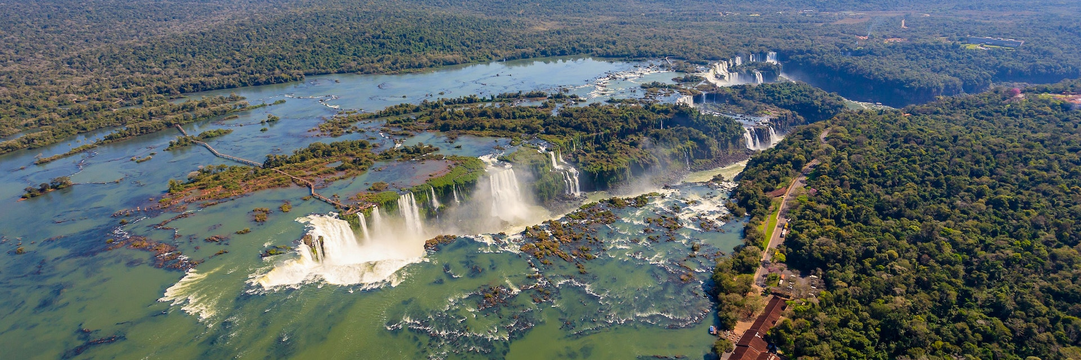 | 
 | 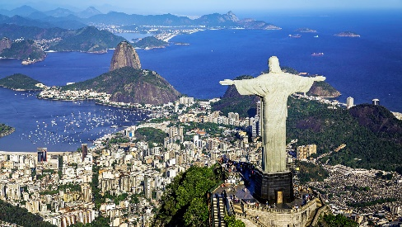
Buenos Aires, Iguazú y Río de Janeiro
8 días – 7 noches
ITINERARIO
Ref. LCVAMV-BIR
Salidas: Diarias
Vigencia: 02 de enero al 16 de diciembre del 2024.

DÍA 1. BUENOS AIRES
Arribo, asistencia y recepción por nuestro personal en el aeropuerto de Ezeiza y traslado en servicio privado al hotel seleccionado. Resto del día Libre. Alojamiento.

DÍA 2. BUENOS AIRES
Desayuno en el hotel. City Tour, visitando los principales atractivos. Esta excursión transmite la emoción de un Buenos Aires múltiple. Conoceremos el símbolo de la ciudad, El Obelisco. Recorreremos plazas como La de Mayo, San Martín y Alvear. Avenidas como Corrientes, De mayo, 9 de julio, entre otras; barrios con historia como La Boca, San Telmo; suntuosos como Palermo y Recoleta; modernos como Puerto Madero; los parques Lezama y Tres de Febrero, zonas comerciales y financieras, estadio de fútbol y mucho más. Regreso al hotel. Alojamiento.

DÍA 3. BUENOS AIRES
Desayuno en el hotel. Día libre para actividades personales. Alojamiento.

DÍA 4. BUENOS AIRES – IGUAZÚ
Desayuno en el hotel. A la hora convenida, traslado en servicio privado al aeropuerto doméstico.
Vuelo Buenos Aires – Iguazú, no incluido.
A su llegada a Iguazú, asistencia y recepción por nuestro personal en el aeropuerto y traslado al hotel seleccionado. Alojamiento.

DÍA 5. IGUAZÚ
Desayuno en el hotel. Salida para visitar las Cataratas Argentinas (incluye entrada). Tras tomar el Tren Ecológico, nos adentraremos en las pasarelas superiores e inferiores del Parque Nacional Argentino, aproximándose tanto a las caídas del agua que prácticamente se pueden tocar. Tal magnitud de naturaleza salvaje obtiene su máxima expresión en “La Garganta del Diablo”, donde las tumultuosas aguas forman incontables arcoíris.
Tiempo libre, sugerimos realizar la excursión opcional (no incluida) “La Gran Aventura”, donde los pasajeros a bordo de la lancha tendrán un bautizo bajo uno de sus saltos.
Regreso al hotel. Alojamiento.

DÍA 6. IGUAZÚ – RÍO DE JANEIRO
Desayuno en el hotel. Salida para visitar las Cataratas Brasileñas en el Parque Nacional do Iguazú (incluye entrada), en servicio regular. Partimos desde la administración del Parque para recorrer el primer tramo en bus, hasta el sendero de las cataratas. Durante el recorrido un guía especializado nos contará los detalles del ecosistema de la selva. Una vez allí disfrutaremos del contacto con la naturaleza mientras nos acercamos a una de las vistas más impactantes del parque, “La Garganta del Diablo”. El camino tiene una longitud de 1.2 km. con varios miradores desde los cuales se aprecian los numerosos saltos que componen las cataratas.
Al finalizar traslado en servicio regular al aeropuerto, para tomar vuelo con destino a la Ciudad de Río de Janeiro (vuelo no incluido).
A su llegada a Rio de Janeiro, asistencia y recepción por nuestro personal en el aeropuerto y traslado en servicio regular al hotel seleccionado. Resto del día libre. Alojamiento.

DÍA 7: RÍO DE JANEIRO
Desayuno en el hotel. Este tour se incluye la visita al Corcovado, desde donde tienen la oportunidad de avistar la más bella tarjeta postal de Río de Janeiro, la estatua del Cristo Redentor en la montaña del Corcovado. El paseo inicia en el barrio del Cosme Velho (viejo) donde se tomará el tren que corta la Floresta de la Tijuca, la mayor floresta urbana del mundo, en un viaje bellísimo. Desde lo alto se tiene una linda vista de la ciudad, incluyendo la Bahía de Guanabara, las playas de la zona Sur y la Laguna de Rodrigo de Freitas. La estatua está localizada a 710 metros por encima del nivel del mar y fue inaugurada en 1931. El almuerzo (incluido) lo tomaremos en una típica churrasquería.

Después del almuerzo, nuestro tour seguirá con la visita al Pan de Azúcar, fue en el pie del monte de la Urca que en la lengua Tupi quería decir “montaña alta, puntuda y aislada” que la ciudad de Río de Janeiro fue fundada en 1565, por Estacio de Sá. La visita al Pan de Azúcar es en dos etapas por un “bondinho” suspendido por cables de acero, la primera etapa conecta con la Playa Roja al Monte de la Urca, localizado a 215 metros de altitud y de donde se tiene una bella vista de la Bahía de Guanabara y sus islas, del Terraplén del Flamengo, del Monte del Corcovado y del Puente Río-Niteroi.
A partir del Monte de la Urca, comienza la segunda etapa del viaje rumbo al Monte del Pan de Azúcar a 395 metros, de donde se puede avistar, de un ángulo único, la playa de Copacabana y la Fortaleza de Santa Cruz y algunas playas de Niteroi. Al finalizar regreso al hotel. Alojamiento

DÍA 8. RÍO DE JANEIRO-CIUDAD DE ORIGEN
Desayuno en el hotel. A la hora indicada, traslado en servicio regular al aeropuerto para embarcar con destino a la ciudad de origen.

Fin de nuestros servicios

PRECIOS POR PERSONA EN USD

CATEGORIA: TURISTA
FECHAS | DBL | TPL | SGL
02 ENE-08 FEB,  18 FEB-27 MAR,  01 ABR-30 JUN 2024 | $ 1,335 USD | N/A | $ 1,875 USD
01 JUL – 16 DIC 2024 | $ 2,020 USD | N/A | $ 1,425 USD

CATEGORIA: PRIMERA
FECHAS | DBL | TPL | SGL
02 ENE-08 FEB,  19 FEB-27 MAR,  01 ABR-31 AGO 2024 | $ 1,625 USD | $ 1,660 USD | $ 2,515 USD
01-12 SEP,  24 SEP-09 NOV,  21 NOV – 16 DIC 2024 | $ 1,720 USD | $ 1,750 USD | $ 2,675 USD
13-23 SEP,  10-20 NOV 2024 | $ 2,050 USD | N/A | $ 3,330 USD

CATEGORIA: PRIMERA SUPERIOR
FECHAS | DBL | TPL | SGL
02 ENE-08 FEB,  18 FEB-27 MAR,  01 ABR – 30 SEP 2024 | $ 1,615 USD | $ 1,615 USD | $ 2,425 USD
1 OCT AL 16 DIC 2024 | $ 1,745 USD | $ 1,730 USD | $ 2,655 USD

CATEGORIA: HOTELES 5*
FECHAS | DBL | TPL | SGL
03 ENE-08 FEB,  18 FEB-27 MAR,  01-30 ABR 2024 | $ 1,975 USD | $ 1,940 USD | $ 3,110 USD
01 MAY – 30 SEP 2024 | $ 1,890 USD | $ 1,880 USD | $ 2,955 USD
1 OCT- 16 DIC 2024 | $ 2,030 USD | $ 1,990 USD | $ 3,205 USD

Nota. Estos precios no aplican del 9-17 de febrero y 28 al 31 de marzo 2024

EL PRECIO INCLUYE:
- 3 noches de alojamiento con desayuno en Buenos Aires
- Visita de la ciudad, en servicio regular.
- 2 noches de alojamiento con desayuno en Iguazú
- Visita Cataratas argentinas con entrada, en servicio regular.
- Visita Cataratas brasileras con entrada, en servicio regular.
- 2 noches de alojamiento con desayuno en Río de Janeiro
- Visita Corcovado y Pan de Azúcar con almuerzo, en servicio regular.
- Traslados aeropuerto-hotel-aeropuerto.

NO INCLUYE:
- Transportación aérea, para llegar a Buenos Aires, Argentina y salir de Rio de Janeiro, Brasil.
- Vuelos domésticos Buenos Aires – Iguazú – Rio de Janeiro.
- Alimentos, ni bebidas no mencionadas en el itinerario.
- Propinas a choferes y guías.
- Tasa turística en Buenos Aires e Iguazú, pago directo en el hotel.
- Gastos de índole personal.
- Seguro de asistencia en viajes, sugerimos adquirir uno al momento de iniciar la reservación.

HOTELES PREVISTOS O SIMILARES
CIUDAD  CATEGORIA | BUENOS AIRES | IGUAZU | RIO DE JANEIRO
TURISTA | Waldorf | Merit Iguazú | Windsor Martinique
PRIMERA | 474 | O2 | Arena Copaacabana
PRIMERA SUPERIOR | Libertador | Amerian Portal | Windsor California
5* | Sofitel Recoleta | Mercure / Hotel Riu | Miramar by Windsor

LEGALES:
- Precios por persona en dólares americanos pagaderos al tipo de cambio del día de la operación, sujetos a cambio, disponibilidad y confirmación de las tarifas en convenio cotizadas. Aplican restricciones. No aplica temporada alta, semana santa, verano, puentes, feriados, navidad y fin de año.

- Itinerario válido del 02 de enero al 16 diciembre de 2024, aplican salidas programadas.

- El precio aplica viajando dos o más pasajeros juntos.

- Los costos presentados en este itinerario aplican únicamente para pago con depósito o transferencia.

- Es obligación del pasajero tener toda su documentación de viaje en regla, pasaporte, visas, prueba PCR, vacunas y demás requisitos que pudieran exigir las autoridades migratorias y sanitarias de cada país.

- Para pasajeros con pasaporte mexicano es requisito tener pasaporte con una vigencia mínima de 6 meses posteriores a la fecha de regreso.

- Itinerario meramente referencial, puede sufrir cambios o variaciones dependiendo de la disponibilidad de servicios y tarifas en convenio solicitadas al momento de la reserva, de acuerdo con cuestiones climatológicas, epidemiológicas, religiosas o conflictos internos dentro del destino que se encuentren ajenos a la empresa.

- Se recomienda adquirir un SEGURO DE ASISTENCIA EN VIAJE de cobertura amplia. Consulte a su asesor experto.

GASTOS DE CANCELACIÓN:
La cancelación tendrá que ser solicitada por escrito vía correo electrónico.
Una vez recibida se dará contestación en un lapso no mayor a 48 horas.
Cualquier boleto aéreo una vez emitido es NO REEMBOLSABLE.
Cancelación 20 días naturales antes de la fecha de llegada NO habrá reembolso alguno. Las condiciones de cancelación pueden ser modificadas una vez confirmada la reserva.

